OBJETIVO
O objetivo deste documento é apresentar, de forma prática e sucinta, o Projeto para Obras Melhoramento de Estradas Vicinais conforme Planta de Localização Geral observada em Peças Gráficas.

MOBILIZAÇÃO E DESMOBILIZAÇÃO

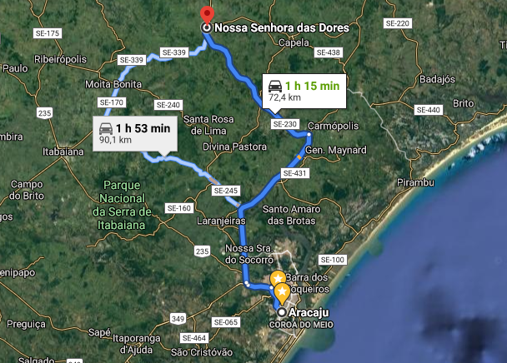
Imagem 1 – Distância entre Aracaju e Nossa Senhora Das Dores.
- Distância média de 72,4 Km.

DMT PARA JAZIDA DE MATERIAL

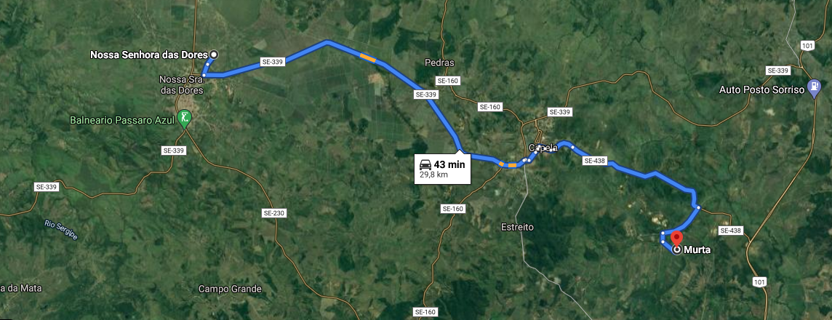
Imagem 2 – distância até a Jazida.
- Distância média de 22,9 Km.
RESUMO
O escopo em questão abrange o projeto para obras de Melhoramento de Estradas Vicinais Para os Povoados em Nossa Senhora das Dores:
Estrada vicinais onde serão executados os serviços de Melhoramento de Leito.

OBSERVAÇÕES IMPORTANTES:
Para efeito de cálculos de DMT, foram considerados os seguintes parâmetros:
- AQUISIÇÃO DE MATERIAL DE JAZIDA: Material para Jazida Murta, em Capela/SE, DMT=22,9 km. (Ver Mapa em Memórias de Cálculos)
- TRANSPORTE DE MATERIAL: Será feito em caminhão basculante de 10m³ em via urbana pavimentada.
- REGULARIZAÇÃO: Será feito a regularização e compactação do subleito do solo predominantemente argiloso.

MELHORAMENTO DO LEITO EXISTENTE

3. CONSIDERAÇÕES SOBRE O SUBLEITO
O subleito onde será implantado o material primário utilizado na recuperação, em função das condições de solo hoje existente, deverá apresentar CBR ≥ 20%.

4. ESTRUTURA DO LEITO DE PAVIMENTO

- Camada de Material Primário

Dada as condições do solo existente, foi observada a necessidade de melhoramento da pavimentação em trechos específicos, de acordo com o nível e condições de deterioração da estrada.
Onde houve a necessidade de implantação de material, haverá adoção de material primário, com CBR ≥ 20%, de no máximo 15 cm de espessura.

Nossa Senhora das Dores/SE, 17 de Março de 2021.

